ГККП «Детская музыкальная школа села Астраханка при отделе образования по Астраханскому району управления образования Акмолинской области»

ОТКРЫТЫЙ УРОК
Тема: «Формирование навыков исполнительского мастерства в классе фортепиано»
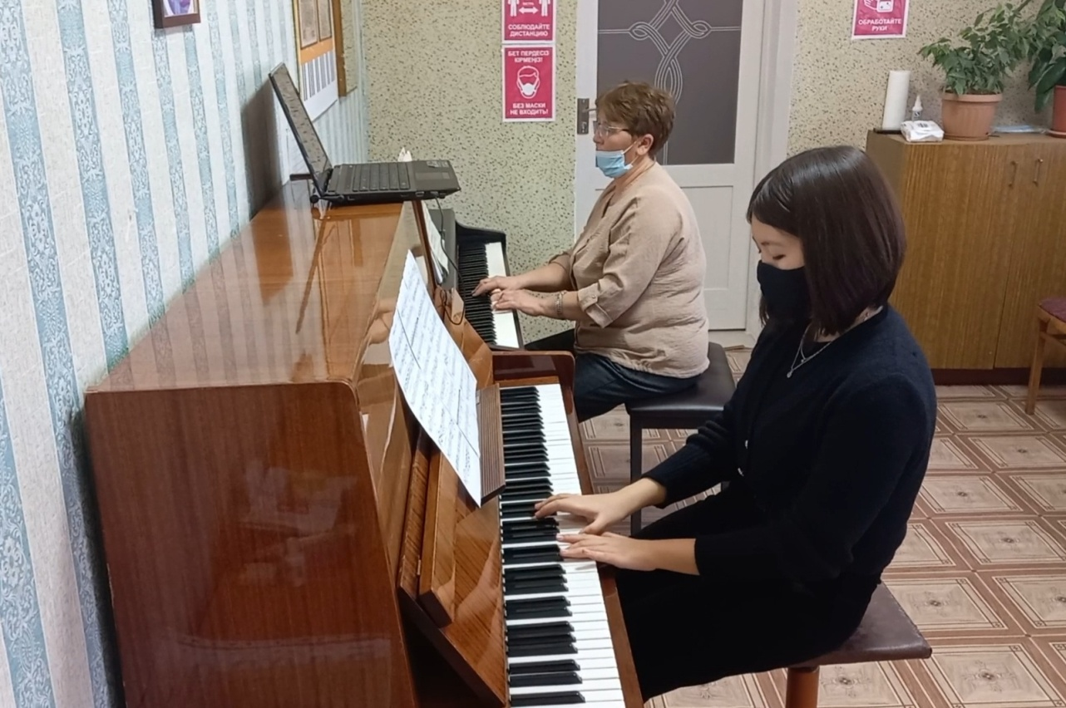
Подготовила и провела
педагог по классу фортепиано
Шибкова О.Ф.

2021г.
Открытый урок по специальности фортепиано
ГККП «Детская музыкальная школа села Астраханка при отделе образования по Астраханскому району управления образования Акмолинской области»
Дата проведения 21.12.21г.
Преподаватель Шибкова Ольга Федоровна
Учащаяся 7 класса фортепиано Омралинова Альнур
Продолжительность урока 40 минут
Тема урока «Формирование навыков исполнительского мастерства в классе фортепиано»
Тип урока: применение знаний, навыков и умений на практике
Вид урока: тематический
Цели урока
Образовательная: показать, как происходит формирование исполни-тельских навыков в процессе работы над музыкальным произведением.
Практическая: применять необходимые исполнительские навыки в процессе исполнения музыкального произведения.
Воспитательная: воспитывать в исполнителе качества, необходимые для успешного применения исполнительских навыков в ходе работы над произведением и в процессе его исполнения.
Развивающая: развивать внимание, музыкальный слух, творческое воображение, интеллектуальный уровень, образно-художественное мышление, эмоциональную отзывчивость на музыку, исходя из художественного содержания произведения и замысла композитора.
Задачи урока:
- Определить сущность понятия «исполнительские навыки»
- Уточнить степень знакомства ученика с событиями из жизни и творчества композитора рассматриваемого произведения
- Раскрыть внутреннее смысловое содержание музыкального произведения, его художественный образ
- Определить возможности использования тех или иных исполнительских навыков в ходе работы над произведением
В ходе открытого урока используется произведение Виктора Купревича «Элегическая серенада», а также иллюстративный материал.

ПЛАН УРОКА
1. Методическое сообщение
2. Знакомство с произведением. «Элегическая серенада» В. Купревич
а) сведения о композиторе
б) краткий анализ произведения, его основное содержание
3. Работа над произведением. Первый раздел.
а) работа над мелодией ( аппликатура, legato, фразировка)
б) работа над аккомпанементом
в) выстраивание соотношения мелодии и аккомпанемента,
г) педализация, динамическое развитие
4. Второй раздел. Работа над соотношением мелодии и аккомпанемента.
Характерные особенности.
5. Третий раздел. Работа над звуковедением и нюансами.
6. Образно-художественное исполнение всего
произведения
- Исполнительские навыки, особенности их формирования.
Исполнение учащимися того или иного произведения обычно оценивается как «музыкальное» или «немузыкальное». Этими терминами характеризуется не только правильное техническое воспроизведение, они определяют своеобразное сочетание технических навыков и умений с характером звучания, что обусловливает наиболее яркое воплощение художественных образов.
1) В исполнении музыкального произведения на фортепиано тончайшая и разнообразная динамика играет решающую роль.
2) Окраска звучания, тонкое сочетание света и теней, соотношение динамических и агогических оттенков, отвечающих замыслу произведения, осмысленность фразировки.
3) Верная аппликатура целиком и полностью зависит не только от фразировки, но и от таких «технических» моментов, как пластичность движений рук и «независимость» пальцев, как правильный перенос рук и их координация .
4) Огромная активность музыкально-слуховых представлений требуется при применении педали – этой «души» фортепиано.
5) И, конечно, наиболее важными среди исполнительских навыков пианиста являются навыки звукоизвлечения.
Пианист должен уметь «писать» фортепианным звуком, как живописец – красками, извлекать не только тихие и громкие, но и тёмные, густые, мрачные, глубокие, прозрачные, яркие, светлые звуки. Термин «туше» всегда обозначал красочность исполнения, тонкость нюансировки, живой колорит звучания, соответствующие сущности исполняемого. В работе важно добиваться певучести звука в противовес «ударности» фортепиано. «Не форсировать звук, не «колотить», хотя фортепиано и ударный инструмент, а помнить, что рояль красиво звучит только при бархатном туше» - говорила блестящая пианистка и выдающийся русский педагог А.Н.Есипова.
Особую роль в обучении игре на музыкальном инструменте играет взаимосвязь всех исполнительских навыков, их «комплексность». Все они не только связаны между собой, но и взаимодействуют друг на друга. Это первая черта игровых навыков.
Первичные технические навыки, неизбежно «повторяясь» в любой исполнительской ситуации (но всегда в новом соотношении), совершенствуются в процессе работы и приобретают всё более очерченный характер, всё большую гибкость и художественную целенаправленность. Это вторая и важнейшая черта игровых навыков.
Третья их особенность заключается в том, что они тесно связаны с характером звучания, служат ему, способствуя тем самым наиболее верному воплощению художественных образов музыки в процессе её исполнения.
Очень важно уделить большое внимание развитию творческого восприятия музыкальных образов, воспитанию эмоциональной отзывчивости на музыку, воле к преодолению трудностей, а главное - формирование сознательного отношения к исполняемому и понимание его эстетической сущности.
Основа формирования навыков – это взаимосвязь всех приёмов и умений, сознательность в формировании их и неразрывное взаимодействие их со слуховыми навыками, с действенным слуховым самоконтролем.
2.Знакомство с произведением. «Элегическая серенада» В. Купревич
а) сведения о композиторе
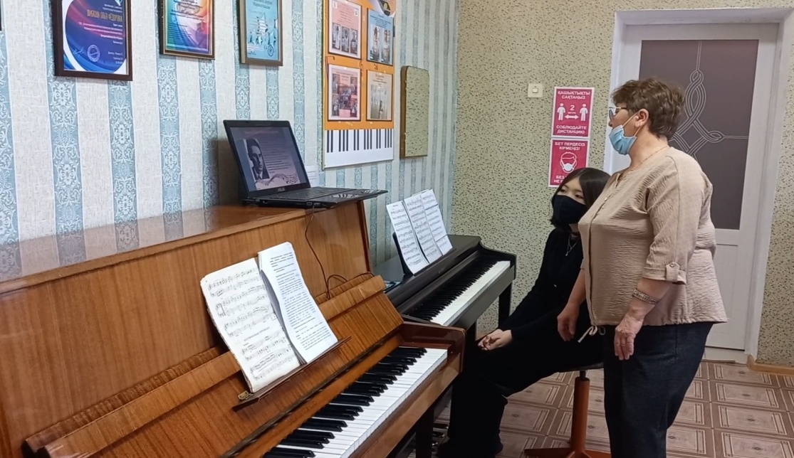
Виктор Викторович Купревич (16 июня 1925, Каунас - 14октября 2005) — советский и российский композитор литовского происхождения.
Окончил Московскую консерваторию как пианист (1951, класс Марии Юдиной) и композитор (1960, класс Анатолия Александрова)
В 1951—1954 гг. преподавал в Магнитогорском музыкальном училище (позже с 1996 г.— Магнитогорская государственная консерватория имени М. И. Глинки). В дальнейшем работал в Москве, руководил различными инструментальными ансамблями (в том числе ансамблем «Балалайка», с 1965 г.), в 1963—1964 гг. заведовал музыкальным отделом журнала «Кругозор».
Автор балета «Семиклассница» (1962), музыкальной комедии «С первого взгляда» (1967), симфоний, фортепианного и скрипичного концертов, хоровой и инструментальной музыки. Написал ряд сочинений для эстрадного оркестра, значительное количество эстрадных песен, из которых наибольшей популярностью пользовались «Старая мельница» (репертуар Муслима Магомаева), «Пряники русские» в исполнении Жанны Горощени, «Пингвины», «Эхо» в исполнении вокального квартета «Аккорд». Среди исполнителей песен Купревича были также Лев Лещенко, Олег Анофриев, Татьяна Шмыга. Он автор музыки к множеству мультипликационных фильмов, в том числе «Часы с кукушкой», «Огневушка-поскакушка», «Лошарик» и др. и кинофильмам.
б) краткий анализ произведения, его основное содержание
Вопрос: Что такое Серенада?
Серенада — песня, как правило любовного характера, посвящённая женщине. В самом старом значении серенада — песня, исполненная для возлюбленной, обычно в вечернее или ночное время и часто под её окном. Такой жанр был распространён в Средневековье и эпоху ренессанса. Истоком такой серенады является вечерняя песня трубадуров (serena). Вокальная серенада была широко распространена в быту южных романских народов. Певец обычно сам аккомпанировал себе на лютне, мандолине или гитаре.
Элегия — лирический жанр, содержащий в стихотворной форме эмоцио-
нальный результат философского раздумья над сложными проблемами
жизни.
Вопрос: Тогда «Элегическая серенада» это ….?
«Элегическая серенада» В. Купревича написана в форме вариаций на выдержанную мелодию.
В этом произведении пять разделов: тема, первая вариация, связка, вторая вариация и кода: А + А1 + связка + А2 + кода.
Тема А и обе вариации (А1 и А2) написаны в форме периода. Связка и кода имеют форму музыкального предложения.
Давайте сравним музыкальную форму инструментальной пьесы с музыкальной формой вокально-инструментальной серенады.
Тема – первый куплет серенады.
Первая вариация – второй куплет серенады.
Связка – гитарный отыгрыш между первым и вторым куплетом, когда певец молчит.
Вторая вариация – третий куплет серенады.
Кода – инструментальный отыгрыш в конце серенады.

3. Работа над произведением. Первый раздел.
а) работа над мелодией (аппликатура, legato, фразировка)
Особенности темы вариаций
Тема вариаций – это музыкальная тема любви в серенаде. В гомофонно-гармонической фактуре простая диатоническая мелодия звучит на p (пиано) в верхнем голосе в среднем регистре. Она содержит ясные мелодические обороты с затакта, которые легко запоминаются. Прошу ученицу сыграть мелодию, используя точную аппликатуру, т.к. только при условии использования удобной аппликатуры достигается точное воспроизведение художественно-музыкального смысла, заложенного композитором. Какой в основном штрих использует композитор, какой эффект достигается благодаря использованию именно этих штрихов? Необходимо добиться реального, слышимого legato, то есть плавного «переливания» одного звука в другой. Затем переходим к работе над фразировкой. Необходимо обозначить границы фраз, их микро кульминации, рассчитать динамику внутреннего и сквозного их развития. Так же нужно уметь представить и пропеть всё это внутренним слухом.
Тема звучит в умеренном темпе. Для развития темы композитор применяется приемы варьирования – повторение мелодического мотива с другой гармонией - и секвенцию.
б) Работа над аккомпанементом.
Фактура голосов, сопровождающих мелодию, напоминает гитарный аккомпанемент бас – аккорд. Прошу сыграть отдельно партию левой руки. Добиваемся ритмической ровности, организованности с опорой на сильную долю, одним объединяющим движением руки на два такта. Вырабатывается навык плотного, но мягкого с опорой взятия баса на сильную долю и более лёгкого, выстроенного взятия последующих звуков. Для придания определённой красочности и эффекта большего объединения в одну мысль подключаем педаль. Навык применения педали требует очень хорошей координации движений и большого внимания. Следить за сменой педали при смене гармонии.

в) Выстраивание соотношения мелодии и аккомпанемента.
Прошу ученицу исполнить первое предложение двумя руками, выводя мелодию на первый план, в то же время, не теряя опору в левой руке. Во втором предложении следим за синкопированным басом в аккомпанементе и внутри фраз доводим звучание до микро кульминаций.
4. Второй раздел. Работа над соотношением мелодии и аккомпанемента. Характерные особенности.
Способы варьирования темы в первой вариации
В первом предложении мелодия звучит в нижнем голосе гомофонно-гармонической фактуры. Мелодия перешла в левую руку, работаем отдельно над выразительностью и выпуклостью мелодической линии. Затем добавляем лёгкий, светлый аккомпанемент правой руки.
Во втором предложении мелодия возвращается в верхний голос фактуры и к ней добавляются подголоски. В конце предложения звучит диатоническая секвенция.
Почему в этом периоде появилось третье предложение?

Во-первых, его появление обусловлено импровизационным характером жанра серенады. Во-вторых, местоположением кульминации в форме. Интенсивное секвенцирование с усилением звучности в конце второго предложения приводит к кульминации и требует дальнейшего развития музыкальной мысли. Но пианисту сравнительно редко приходится иметь дело с «обнаженной» мелодией; обычно последняя выступает «одетой» в гармонию, на фоне аккомпанемента.
Первое, о чем следует позаботиться при исполнении сопровождения, - чтобы последнее не заглушало мелодии, не мешало ей «дышать», литься, петь. Умение исполнить мелодию и аккомпанемент с разной силой звучания свойственно только нашему инструменту.
Далее остановимся и отработаем навык исполнения лиги из двух нот, в данном произведении. Первая нота играется с опорой, хорошим погружением и рессорой кисти, вторая легко, на «выдохе».
Первая вариация является модуляционным неквадратным периодом.

Работа над связкой
Связка – гитарный отыгрыш между первым и вторым куплетом, когда певец молчит. Работаем на плотным, глубоким legato в партии левой руки и мягкими, но компактными аккордами в правой руке. Следим за чистотой педали, при смене гармонии.

5. Третий раздел. Работа над звуковедением и нюансами.
Способ варьирования темы во второй вариации
В первой и второй фразе каждого предложения композитор использует прием канонической имитации: мелодический мотив повторяется как эхо на октаву выше. Работаем над лёгкостью звучания темы на legato на p (пиано), высвечивая звучание подголосков. Одновременно слушаем себя во время игры, проводя нюансы внутри фраз и микро кульминации.

6. Образно-художественное исполнение всего произведения

Прошу ученицу исполнить всё произведение, учитывая всю проделанную работу, применяя сформированные в ходе урока исполнительские навыки, проявляя музыкальность, сопереживание и понимание художественного смысла исполняемого.
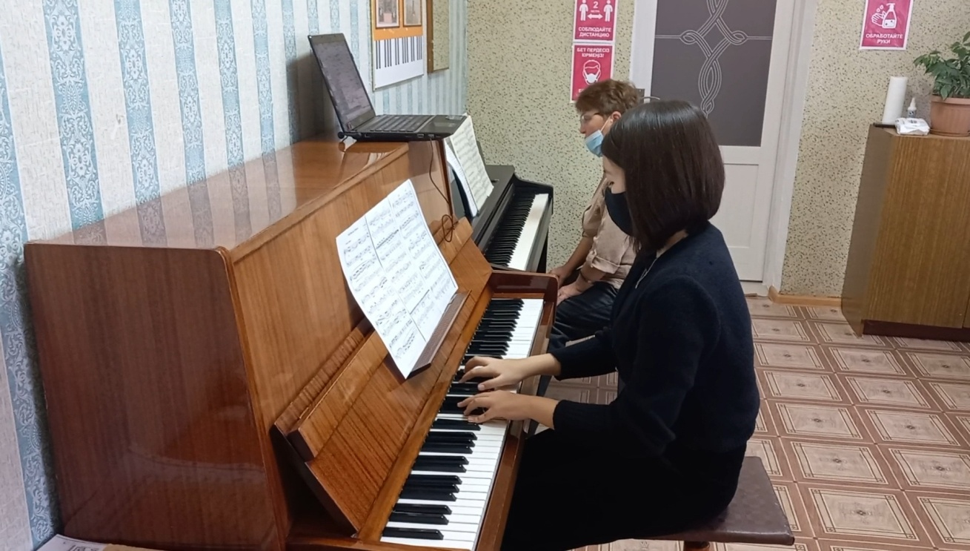
Домашнее задание: закрепить знания, полученные на уроке путём игры на фортепиано, представлять себе нужный и правильный художественный образ.

Используемая литература:
- Т.Л.Беркман «Индивидуальное обучение музыке»
- Музыкальный энциклопедический словарь.
- Вицинский А. Процесс работы пианиста-исполнителя над музыкальным произведением
- Линаки А. Основные принципы работы с учащимися старших классов
- Савшинский С. Работа пианиста над музыкальным произведением

